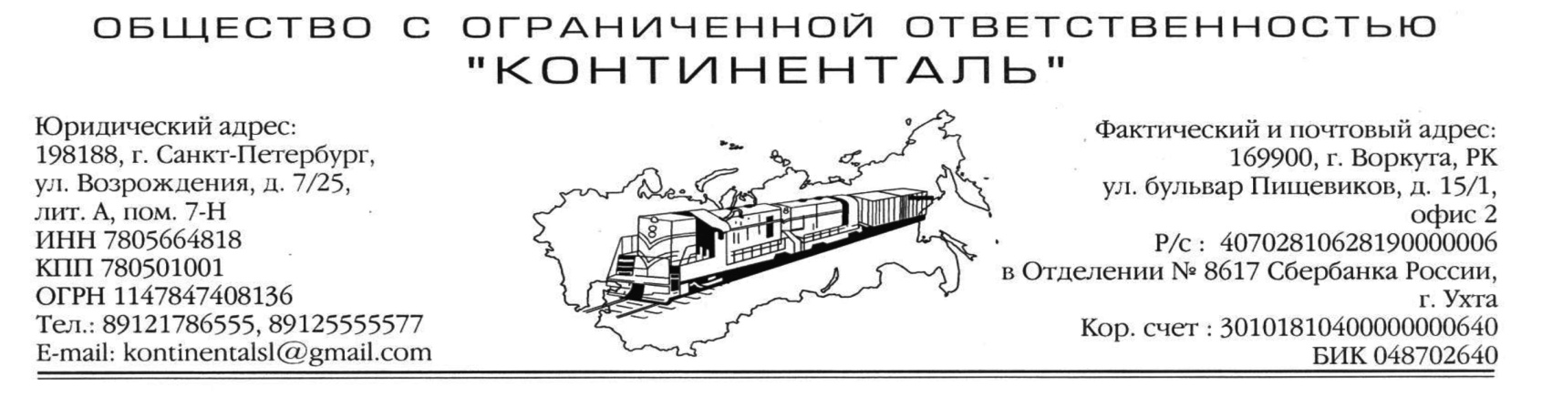

КАРТА ПАРТНЕРА

Общество с ограниченной ответственностью
« Континенталь »

Юридический адрес: | 198188 , г. Санкт-Петербург, ул. Возрождения, д. 7/25, лит. А, пом. 7-Н
ИНН | 7805664818
КПП | 780501001
Расчетный счет | 40 70 281 062 819 000 0006
Банк | Отделение №8617 Сбербанка России, г. Ухта
Кор счет | 30 10 181 040 000000 0640
БИК | 048702640
ОГРН | 11478447408136
ОКПО 15212742, ОКАТО 40276564000, ОКТМО 40338000000, ОКОГУ 4210014, ОКФС 16, ОКОПФ 12165,
ОКВЭД 63.40 организация перевозок грузов
Генеральный директор |  | Суворов Антон Владимирович
Код получателя (ТГНЛ) |  | 4852
Код ЕЛС |  | 1005274431
Действует |  | На основании УСТАВА
Телефон/факс: |  | 8 912 1786555
Адрес электронной почты |  | KontinentalSL@gmail.com
Адрес для отправки почтовой корреспонденции: |  | 169900 , г. Воркута, ул. Бульвар-Пищевиков, д. 15/1, офис 2  ООО «Континенталь»

Генеральный директор А.В. Суворов

